Advanced C Programming – Homework #1

Prof. Cheolsoo Park

Assistant: Heesang Eom

컴퓨터정보공학부 2019202050 이강현

Submit date : 2019 / 10 / 15

문제 4

1. 과제 소개: 4차 행렬에서 난수를 생성하고 가로 세로 대각선 방향으로 연속된 두 수의 곱 중의 최대를 찾아내서 출력하는 문제이다.

2. 설계 내용: rand함수를 이용하여 난수를 가로4 세로4인 2차원 배열에 저장하고 세로곱 가로곱 대각선 곱을 따로 구해 변수에 저장해둔 뒤 그 변수들을 비교 연산하여 최댓값을 찾아낼 것이다.

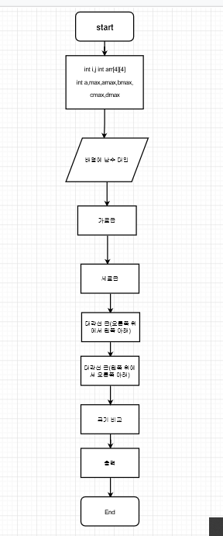

3. 코드 및 주석

#include <stdio.h>//헤더파일 선언

#include <stdlib.h>//헤더파일 선언

int main()//main 함수 선언

{

int i, j;//변수 선언

int arr[4][4] = { 0 };//가로4 세로4인 2차원 배열 선언및 초기화

int a=0,max=0,amax=0,bmax=0,cmax=0,dmax = 0;//변수 선언및 초기화

for (i = 0; i < 4; i++)//가로길이만큼 반복

{

for ( j = 0; j < 4; j++)//세로길이만큼 반복

{

arr[i][j] = rand() % 31;//rand함수를 이용한 난수 대입

}

}

/\*배열 표시\*/

for (i = 0; i < 4; i++)//가로길이만큼 반복

{

for (j = 0; j < 4; j++)//세로길이만큼 반복

{

printf(" %d", arr[i][j]);//출력문

}

printf("\n");//개행

}

/\*세로 곱 최대\*/

for (i = 0; i < 3; i++)//같은 열의 n행과 n+1행의 곱셈을 위한 3회반복

{

for (j = 0; j < 4; j++)//가로길이만큼 반복

{

a = arr[i][j] \* arr[i+1][j];//같은 열의 n행과 n+1행의 곱셈

if (amax < a)//크기 비교

amax = a;//큰값 대입

}

}

/\*가로 곱 최대\*/

for (i = 0; i < 4; i++)//세로길이만큼 반복

{

for (j = 0; j < 3; j++)//같은 행의 n열과 n+1열의 곱셈을 위한 3회반복

{

a = arr[i][j] \* arr[i][j+1];//같은 행의 n열과 n+1열의 곱셈

if (bmax < a)//크기 비교

bmax = a;//큰값 대입

}

}

/\*오른쪽 위에서 왼쪽 아래 대각선 곱 최대\*/

for (i = 0; i < 3; i++)//n행과 n+1행관계가 3번이므로 3회반복

{

for (j = 0; j < 3; j++)//n행과 n+1행에서 오른쪽 위에서 왼쪽 아래 대각선을 이루는 두 값들의 곱을 가로로 이동하면서 구하기 위한 3회 반복

{

a = arr[i][j+1] \* arr[i + 1][j];//n행과 n+1행에서 오른쪽 위에서 왼쪽 아래 대각선을 이루는 두 값들의 곱을 구하고 저장

if (cmax < a)//크기 비교

cmax = a;//큰값 대입

}

}

/\*왼쪽 위에서 오른쪽 아래 대각선 곱 최대\*/

for (i = 0; i < 3; i++)//n행과 n+1행관계가 3번이므로 3회반복

{

for (j = 0; j < 3; j++)//n행과 n+1행에서 왼쪽 위에서 오른쪽 아래 대각선을 이루는 두 값들의 곱을 가로로 이동하면서 구하기 위한 3회 반복

{

a = arr[i][j] \* arr[i + 1][j+1];//n행과 n+1행에서 왼쪽 위에서 오른쪽 아래 대각선을 이루는 두 값들의 곱을 구하고 저장

if (dmax < a)//크기 비교

dmax = a;//큰값 대입

}

}

/\*구한 값들의 최대값 구하기\*/

if (amax < bmax)//크기비교 조건문

max = bmax;//큰값 대입

else

max = amax;//큰값 대입

if (max < cmax)//크기비교 조건문

max = cmax;//큰값 대입

if (max < dmax)//크기비교 조건문

max = dmax;//큰값 대입

printf("Biggest product:%d", max);//출력문

return 0;//종료

}

4. 실행 결과

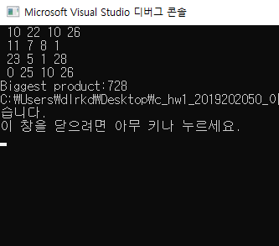

5. 고찰: rand함수를 이용한 난수의 생성과 4차 행렬에서의 연속된 수들의 곱에 대한 알고리즘을 이해하고 이를 2차원 배열에서 어떻게 접근할 것인지에 대한 생각을 많이 하게 되었다.